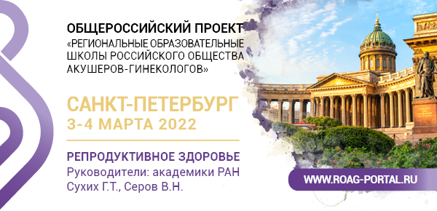

Школа РОАГ – Санкт-Петербург, 3–4 марта 2022
Приглашаем акушеров-гинекологов принять участие в Школе РОАГ «Репродуктивное здоровье». Мероприятие состоится 3–4 марта в онлайн-формате и объединит на своей площадке две самые авторитетные школы акушерства и гинекологии – московскую и санкт-петербургскую.

Ключевые темы и спикеры Школы:
- Системная воспалительная реакция и ее роль в акушерской патологии
В. Н. Серов (Москва)
- Актуальные вопросы оценки функциональной системы «мать-плацента-плод» при задержке роста плода
И. Ю. Коган (Санкт-Петербург)
- Пути профилактики материнской смертности в период пандемии COVID-19
В. Ф. Беженарь (Санкт-Петербург)
- Кесарево сечение: анализ и динамика частоты применения и пути по ее стабилизации в СЗФО
А. В. Михайлов (Санкт-Петербург)
Также в программе:
- COVID-19 и репродукция
В. А. Климов (Москва)
И. М. Нестеров (Санкт-Петербург)
Н. В. Долгушина (Москва)
М. С. Зайнулина (Санкт-Петербург)
Обсудим вопросы организации оказания медицинской помощи беременным, роженицам и родильницам при коронавирусной инфекции, влияние на репродуктивное здоровье, рекомендации по вакцинации беременных.
- Контраверсии и тренды репродуктивной медицины
И. И. Баранов (Москва)
Т. П. Зефирова (Казань)
Ознакомим с индивидуализированным подходом к микронутриентной поддержке беременности, последствиями стресса у беременных и путями его преодоления.
- Современное акушерство: научные подходы и практические алгоритмы. Презентация клинических рекомендаций
Н. К. Тетруашвили (Москва)
З. С. Ходжаева (Москва)
М. И. Ярмолинская (Санкт-Петербург)
Представим на обсуждение клинические рекомендации, посвященные проблеме невынашивания беременности, рассмотрим роль микронутриентного статуса и осложнений беременности.

УЧАСТИЕ БЕСПЛАТНОЕ. ПОДАНА ЗАЯВКА НА АККРЕДИТАЦИЮ БАЛЛАМИ НМО.
Программа Школы и регистрация – на сайте https://clck.ru/cT5C7

По вопросам участия:
Сергей Хилов
+7 (929) 909-01-32
school@roag-portal.ru

